СИНТЕЗ НАУКИ И ОБРАЗОВАНИЯ КАК МЕХАНИЗМ ПЕРЕХОДА
К ПОСТИНДУСТРИАЛЬНОМУ ОБЩЕСТВУ

Сборник статей
Международной научно-практической конференции
24 июня 2020 г.

МЦИИ ОМЕГА САЙНС | ICOIR OMEGA SCIENCE
Ижевск, 2020
1

УДК 658.26
М. А. Таймаров
докт. техн. наук, профессор КГЭУ, г. Казань, РФ

Е.Г. Чикляев
Старший преподаватель КГЭУ, г. Казань, РФ

РЕКОНСТРУКЦИЯ НЕИСПОЛЬЗУЕМЫХ МОРСКИХ НЕФТЕПЛАТФОРМ В ВЕТРОВОЛНОВЫЕ ЭЛЕКТРОСТАНЦИИ

Аннотация
В связи с сокращением морской нефтегазодобычи во всем мире скопилось значительное количество морских нефтеплатформ, которые выведены из эксплуатации и подлежат переработке в металлолом [1 - 6]. В данной статье разработана схема применения этих нефтеплатформ в качестве строительных конструкций для морских ветроволновых электростанций.

Ключевые слова
Нефтеплатформа, ветроволновой, электростанция, применение.
На неиспользуемых морских нефтеплатформах имеется достаточное количество грузоподъемных стрел 11 и вертолетная площадка 4, которые при переоснащении нефтеплатформ ветроволновые электростанции должны сохраняться (рис.1). Вновь устанавливаемые ветророторы Дарье 9 располагаются с соблюдением расстояния между ними в зависимости от диаметра ветроколеса [5]. Демонтируемыми являются буровая вышка и стеллажи хранения бурильных труб. Конструктивно корпус 1 представляет собой понтон четырёхугольной формы, установленный на колоннах. Корпус за счет наполнения его воздухом от компрессоров, расположенных в технических помещениях 2, удерживается на плаву. Колонны 13 стабилизируют положение корпуса относительно сильной качки от профиля волны 5 за счет контакта с очень низкими придонными слоями воды.
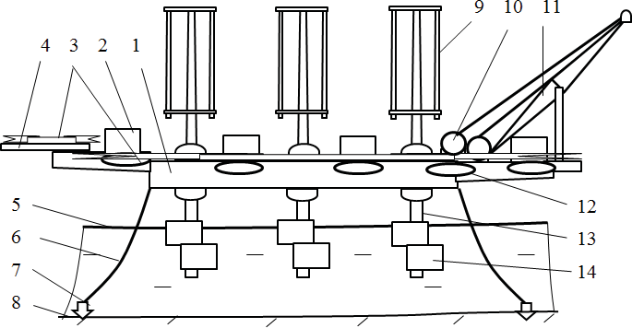
Рис. 1. Схема морской ветроволновой электростанции на базе неисполь - зуемой нефтеплатформы: 1 - корпус, 2 - бытовки и технические помещения, 3 - фальшборт,
4 - вертолетная площадка, 5 - профиль волны, 6 - якорные тросы, 7 - якоря. 8 - морское дно,
9 - ротор Дарье, отсек электрогенераторов, 9 - ветроротор Дарье, 10 - грузовые лебедки,
11 - грузовая стрела, 12 - спасательные катера,
13 - колонна,14 - водяные лопасти встречного вращения.

Фальшборт 3 предохраняет обслуживающий персонал от случайных падений в воду при обслуживании оборудования. Необходимым условием безопасной эксплуатации является наличие новых спасательных катеров 12. Платформа ветроволновой электростанции должна быть свободно закреплённой, так как вырабатываемая ею электроэнергия поступает по кабелю на находящиеся в эксплуатации технологические разведочные, буровые и добывающие платформы, месторасположение которых изменяется относительно редко. Платформа подвижно удерживается на месте с помощью якорей 7 через якорные тросы 6, длина которых регулируется якорными лебедками. В результате снижения цен на нефть и газ в последнее увеличивается количества неутилизированных морских нефтегазовых платформ [6]. Исполнение ветроволновой электростанции с возможностью последующей ее транспортировки по морю буксиром является перспективным направлением в области утилизации брошенных нефтегазовых платформ. Применение брошенных ледостойких плавучих нефтеплатформ является важным преимуществом для создания на них ветроволновых электростанций для условий Арктики по сравнению с обычными ветрогенераторами морского базирования. Значительная часть электропотребления действующих платформ с буровым комлексом может быть восполнена ветроволновой электростанцией , смонтированной на брошенной нефтеплатформе (табл.1).

Табл. 1. Выработка электроэнергии ветроволновой электростанцией
и электропотребление платформы с буровым комлексом
Показатель | Выработка ветроволновой  электростанции | Потребление платформы с  буровым комлексом
 |  | Электроэнергия | Тепло
Мощность, МВт | 15 | 24 | 12,5

Список использованной литературы
- Шишкин Н.Д. Исследование параметров ветротеплогенераторов для автономного теплоснабжения // Промышленная энергетика, 2020, №1, с.51 - 55.
- Шишкин Н.Д. Оценка основных параметров комбинированных вертикально - осевых ветроэнергоустановок для судов и нефтедобывающих платформ // Вестник Астраханского госуд. технич. ун - та, 2015, № 2, с. 56 - 63.
- Christian B.Optimal allocation and capacity of energy storage systems in a future European power system // Energy Procedia, 2014, № 46, р. 40 - 47.
- Rogowski K. CFD computation of the Savonius rotor // Journal of Theoretical and Applied Mechenics, 2018, р. 43 - 53.
- Таймаров М.А.Ветрогенератор. Патент на изобр. №2518152 от 10.06.14.
- Celata M. Regulatory Considerations for Ensuring Decommissioning & Other Lease Obligations // BOEM, 2016, 38 р.
© Таймаров М.А., Чикляев Е.Г., 2020.

